Распорядок дня на
«День здоровья»
10 ноября, пятница
Утро: Раз, два, три - на зарядку выходи!»
Завтрак – это заряд на весь день.
Образовательная деятельность: Вот весёлая игра – упражнение для ума.
1. Тема: «Доктор Витаминкин пришёл в гости»
2. Нам всем не лень,
Мы рисуем «Зимний день»
Прогулка: 1. Теперь идём гулять
И на лыжах зажигать. 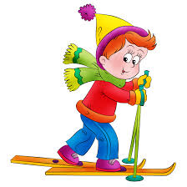
2. Лопаты в руки возьмём
И крепость строить начнём
3. С подружкой Катей
Катаемся на снегокате.
4. По снежку на санках дети
Мчатся с горки словно ветер.
Обед: Чтоб быть как атлеты , 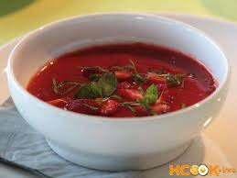
Ешьте суп и котлеты,
А вот -
И витаминный компот.
Процедуры перед сном: Чтобы не болели ножки –
Пошагаем по дорожке.

Сон «Богатыря»: Реснички опускаются
Глазки закрываются.
Гимнастика пробуждения: Мы братья-головастики
Любители гимнастики.
Полдник: Время полдника у нас!
Будем кушать мы сейчас.
Вот творожное суфле
Перед нами на столе!
Вечер: Спортивное развлечение «День осени».

